HAPPY BIRTHDAY YOUR MAJESTY!

Hello everyone 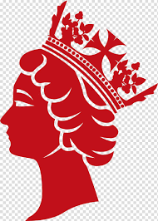
Witajcie Drogie Dzieci,
W minionym tygodniu swoje urodziny obchodziła bardzo ważna osoba. To Królowa Wielkiej Brytanii – Elżbieta II. Jest najważniejszą osobą w państwie. A czy wiecie, kto jest najważniejszą osobą w naszym kraju? Podpowiem Wam tylko, że w Polsce nie ma ani króla, ani królowej.
Historia, którą Wam opowiem swój początek miała 94 lata temu.
Drodzy Rodzice, jestem wdzięczna i będę wdzięczna za zanurzenie się z dziećmi w tę niesamowitą historię……
Zanim przeczytacie opowieść w języku polskim, odtwórzcie proszę, co dla Was przygotowałam. Ćwiczcie piękną wymowę.

https://youtu.behttps://youtu.be/Z21hhuLKnhYhttps://youtu.be/Z21hhuLKnhY/Z21hhuLKnhY

Dawno, dawno temu 21 kwietnia 1926 roku czyli, 94 lata temu przyszła na świat mała dziewczynka, której nadano imię Elżbieta. Urodziła się w pięknym mieście o nazwie Londyn, który jest stolicą Wielkiej Brytanii. Lubiła bawić się ze swoją siostrą i psami w dużym ogrodzie. Od najmłodszych lat kochała konie i uczyła się jeździć konno. Jedyne co różniło ją od Was to to, że jej tatuś był królem, a cała jej rodzina mieszkała w pięknym pałacu.
Obejrzycie proszę filmik, a zobaczycie Elżbietę jako małą dziewczynkę.

https://www.facebook.com/TheBritishMonarchy/videos/665617327339350/

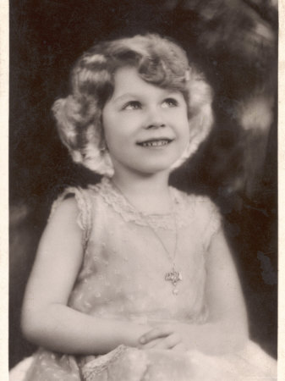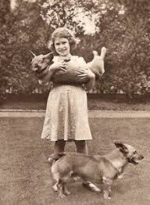

Od zawsze Ela była poważna i obowiązkowa. Kiedy przyszedł czas edukacji, pobierała lekcje w domu, a jej nauczycielką była guwernantka. Uczono ją m.in. geografii, historii, języka francuskiego, języka niemieckiego oraz Biblii.
Potem wybuchła II wojna światowa i Elżbieta wstąpiła do kobiecej służby wojskowej, gdzie nauczyła się prowadzić ciężarówki i naprawiać samochody. Po wojnie wyszła za mąż za uroczego młodzieńca Filipa, z którym ma 4 dzieci – Karola, Annę, Andrzeja i Edwarda. W 1953 roku została królową Wielkiej Brytanii i zasiada na tronie już 67 lat.
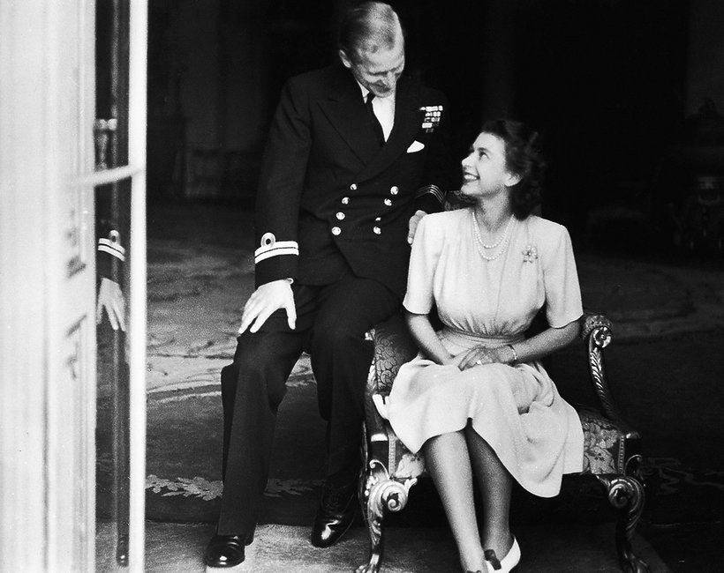
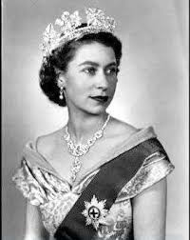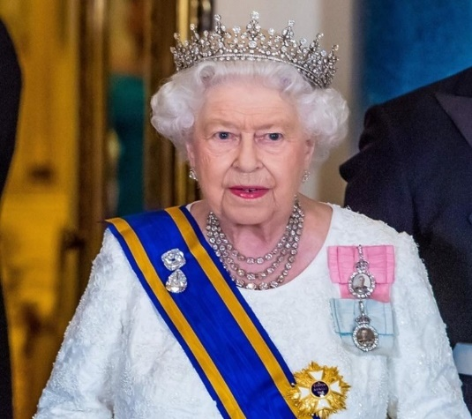
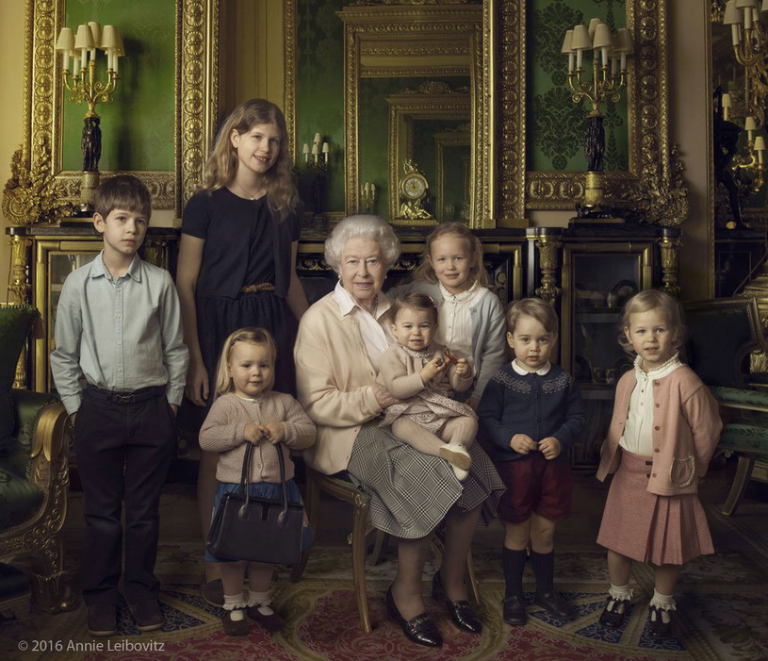
Fotografia królowej z 2016 roku w otoczeniu wnuków i prawnuków.

JAK WYGLĄDA ZWYKŁY DZIEŃ KRÓLOWEJ
Królowa wstaje o 7:15, bierze kąpiel oraz wybiera ubranie. Godzinę później zjada śniadanie. O 11.00 jeszcze do niedawna miała zwyczaj jeździć konno przez około godzinę. O 13.00 je obiad z biznesmenami, dyplomatami, żołnierzami i różnymi innymi znakomitościami. Następnie idzie na spacer ze swoimi psami.
O 15.00 lubi przymierzać nowe kreacje. Później czyta listy, gazety oraz zapoznaje się z rozmaitymi dokumentami. Wieczorem razem z mężem spożywa kolację i udaje się na odpoczynek.
Królowa jest głową państwa, wojska, systemu prawnego oraz kościoła. Bierze udział w zwoływaniu i rozwiązywaniu parlamentu. To ona mianuje premiera, sędziów, dyplomatów, biskupów oraz przyznaje odznaczenia i nagrody.

Posłuchacie i obejrzyjcie jak wygląda zwykły/niezwykły dzień królowej.
https://www.youtube.com/watch?v=rnrDI5d4Cxg&t=20s

Buckingham Palace – w tym pałacu mieszka i pracuje królowa, ale to nie jest jej jedyny domek.
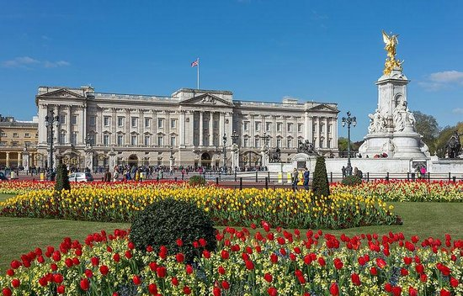

The „Queen’s Guard” „Gwardia Królowej” - jest to nazwa specjalnej formacji wojskowej pełniącej wartę przy pałacu Buckingham. Gwardziści są nieodłącznym elementem brytyjskiej kultury. Cieszą się szacunkiem i podziwem całej Anglii. Niejeden mały chłopiec marzy by w przyszłości stać się jednym z nich.
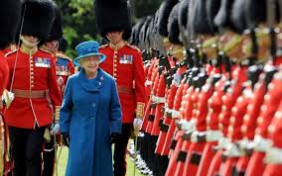
Snow is falling…Pada śnieg, a przed pałacem zmiana warty. Zobaczcie filmik.
https://www.youtube.com/watch?v=9LM5ZbCxXCk

Jadąc taką karetą królowa pozdrawia swój naród.
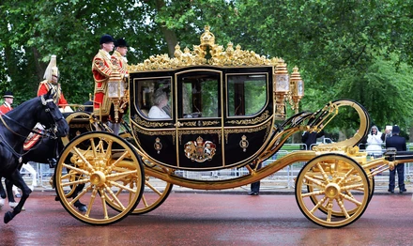
A czy wiecie, że w tekście hymnu Wielkiej Brytanii rozbrzmiewają słowa „God, save the Queen” – „Boże, chroń królową” - Posłuchajcie hymnu w wykonaniu dzieci całej Wielkiej Brytanii – Anglii, Walii, Szkocji i Północnej Irlandii.
https://www.youtube.com/watch?v=XNgfUHE-nvo

Na zakończenie podróży opowieść o sympatycznym króliku imieniem Feliks, który przypadkiem został zgubiony przez swoją przyjaciółkę na lotnisku. I od tego momentu rozpoczęły się jego przygody w różnych stronach świata.
W odcinku poniżej Felix znajdzie się w Londynie, gdzie spotka królową, ale przede wszystkim uratuje królewską paradę. Mam nadzieję, że będzie Wam się podobało.
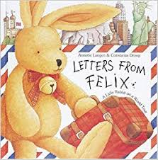
https://www.youtube.com/watch?v=CCjEaSk2QFM&list=PLuRUYk2WQD_eB6cj11w60wmb2Df4n-k_m

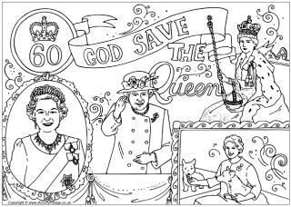
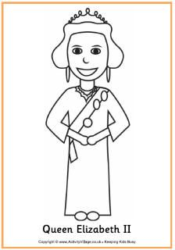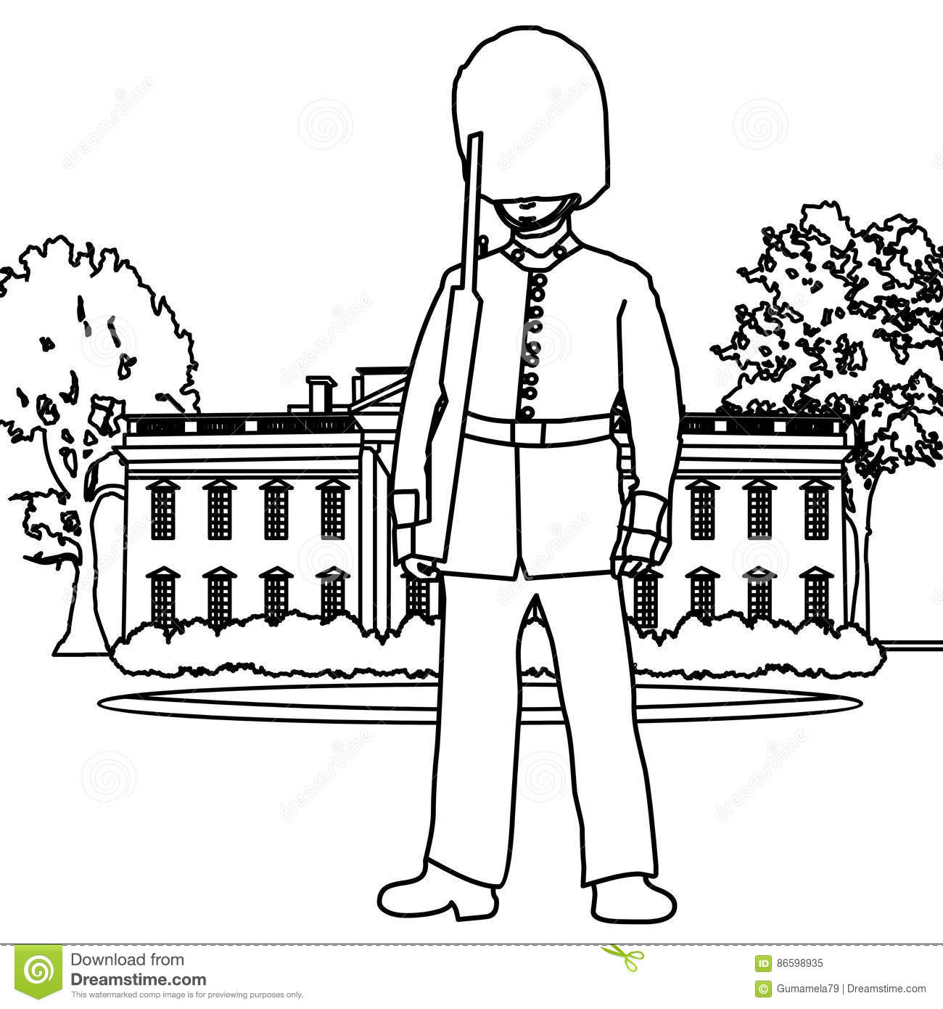
A już zupełnie na zakończenie :
Przypominam, że ogłoszony tydzień temu konkurs trwa.
Drodzy Rodzice: Proszę nagrajcie swoje pociechy jak śpiewają lub tańczą przy piosenkach z języka angielskiego. Dla wszystkich, którzy wezmą udział i zaprezentują się przewidziane są nagrody. (oczywiście po powrocie do przedszkola).
Poniżej przedstawiam linki do piosenek, które znacie, gdyż śpiewaliśmy je wspólnie i które opublikowałam już we wcześniejszych prezentacjach on -line. Oczywiście wybierzcie jedną, dowolną piosenkę. Możecie także wybrać wybrać utwór nie pochodzący z naszej listy. Bawcie się dobrze!

Drodzy Rodzice: Przesyłajcie nagrania na mój adres mailowy. Z góry dziękuję!

jasinskaanna05@gmail.com

Oto linki do utworów:
https://www.youtube.com/watch?v=ei6iDCee9co
https://www.youtube.com/watch?v=22kqia2ibVU
https://youtu.be/EBLykC8MzME
https://youtu.be/51aVQsKA1Wg
https://www.youtube.com/watch?v=RNUZBHlRH4Y
https://youtu.be/OTRePI0EbUg

SEE YOU NEXT WEEK!

Żródła zdjęć i grafik:
https://rodzinykrolewskie.pl.tl/El%26%23380%3Bbieta-II-_-Jeden-dzie%26%23324%3B%2C-kt%F3ry-zmieni%26%23322%3B-%26%23380%3Bycie-ma%26%23322%3Bej-Lilibeth-.htm
https://kosmetyka-fitness.pl/ona/krolowa-elzbieta/
https://party.pl/newsy/krolowa-elzbieta-ii-obchodzila-93-urodziny-ciekawostki-z-jej-dziecinstwa-8812-r22/
https://viva.pl/ludzie/newsy/romanse-krolowej-a-zdrady-filipa-czyli-kim-byl-wieloletni-kochanek-elzbiety-ii-32443-r3/
https://www.styl.pl/magazyn/news-krolowa-elzbieta-ii-z-wnukami,nId,2189429
https://pl.tripadvisor.com/ShowUserReviews-g186338-d187549-r234894549-Buckingham_Palace-London_England.html
http://www.garnek.pl/teo73/3281244/krolewski-gwardzista
https://wiadomosci.dziennik.pl/swiat/galeria/460955,nowa-karoca-elzbiety-ii-oto-czym-jezdzi-brytyjska-krolowa.html
https://pl.pinterest.com/pin/698902435896750196/
https://pl.pinterest.com/pin/255438610086241272/
https://pl.pinterest.com/pin/505388389418095693/
https://www.activityvillage.co.uk/royal-family-colouring-pages
https://www.dreamstime.com/stock-illustration-palace-guard-coloring-page-hand-drawn-royal-knight-kids-image86598935
https://www.hiclipart.com/free-transparent-background-png-clipart-ifttr
https://www.amazon.com/Letters-Felix-Little-Rabbit-World/dp/1558598863

